Vivienda: ¿En qué ciudades los arriendos están por encima de la inflación?

27 de abril de 2022. Quito, Ecuador. De acuerdo con un informe presentado por Properati, el portal inmobiliario de Latinoamérica, en Quito los precios de los arriendos crecieron un 4,4% durante el último año, dos puntos porcentuales más que la inflación (2,6%). La plataforma digital de bienes raíces estudió el mercado de alquiler en varios países de América Latina, junto con la inflación, para tratar de entender el comportamiento del mercado inmobiliario.

En el siguiente gráfico interactivo puedes ver las tendencias de las variables estudiadas. Compara el precio promedio, inflación mensual, oferta de vivienda y demanda (nivel de visitas) desde enero de 2021 hasta marzo de 2022:

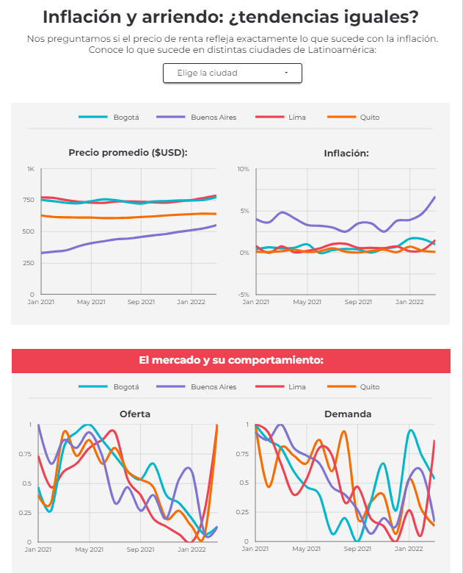

CÓDIGO PARA INSERTAR EL GRÁFICO (EMBED CODE):
<div style="position: relative; overflow: hidden; padding-top: 140%;"><iframe style="position: absolute; top: 0; left: 0; width: 100%; height: 100%; border: 0;" src="https://www.properati.com.ec/p/inflacion-arriendo-2021-2022.html" width="300" height="150"></iframe><div><p style="margin:0"><a href="https://www.properati.com.ec" style="color: #a4a1a1;text-decoration:none;font-size:10px; float:right">Fuente: Properati</a></p></div></div>

ENLACE DIRECTO AL GRÁFICO (PANTALLA COMPLETA):
https://www.properati.com.ec/p/inflacion-arriendo-2021-2022.html

Durante el último año, el precio promedio de alquiler en Quito subió USD $27,2, es decir un 4,4%; una cifra cercana al 2,6% de inflación interanual en marzo. Hoy, alquilar un departamento en Quito cuesta, en promedio, USD $640.

El panorama de Quito se asemeja al de otras capitales latinoamericanas como Buenos Aires, donde los alquileres subieron un 57%, en correspondencia con una inflación interanual del 55%. En ambos casos, los costos de rentar un departamento subieron más que la inflación.

Sin embargo, en Bogotá y Lima el panorama es ligeramente distinto. En la capital colombiana los arriendos se incrementaron en un 6% durante el último año, aún cuando la inflación interanual fue del 8,5%. Mientras tanto, la inflación interanual peruana llegó al 7,5% y en su capital los precios de los alquileres subieron un 4,8%. En estas dos ciudades, los arriendos subieron menos que la inflación.

¿Qué tanto coinciden la inflación y el arriendo?

La inflación mensual no ha dado tregua durante los primeros meses de 2022 en Colombia y Perú, a pesar de que algunos meses creció por debajo del 1%. Esta tendencia al alza se corresponde idénticamente con el incremento en los precios, que no han parado de subir desde noviembre de 2021.

Entre tanto, en Quito se evidencia una variación moderada en los precios de los alquileres durante el 2022, muy similar a la variación que ha tenido el costo de vida. Entre tanto, los arriendos en Buenos Aires han aumentado con menor velocidad que la inflación desde noviembre.

¿Cómo se comportó el mercado durante esta época?

A nivel general, la demanda de alquileres disminuyó en el último año. En Lima y Quito, las búsquedas de departamentos en renta cayeron con más fuerza entre agosto y septiembre; mientras que Bogotá tuvo la mayor disminución a mitad de año y en Buenos Aires fue un descenso paulatino. Bogotá y Buenos Aires son las únicas ciudades donde la demanda ha recuperado terreno en el 2022.

Por otra parte, la oferta de arriendos creció significativamente en Lima hasta tocar techo en agosto, de ahí en adelante disminuyó. Mientras tanto, en Bogotá, Quito y Buenos Aires hubo una cantidad de anuncios de alquileres relativamente estable durante los primeros meses hasta la mitad del 2021, momento en el que comenzó a disminuir.

Para marzo de 2022, la mayoría de ciudades muestran un aumento significativo en la cantidad de anuncios, debido a la integración entre Properati y Lifull Connect.

Metodología

- Recopilamos los indicadores de inflación mensual entre enero de 2021 y marzo de 2022 en los países analizados.
- Los datos de precios de arriendos, demanda y oferta corresponden a los anuncios y métricas registradas en Properati durante el periodo analizado.
- Analizamos anuncios de departamentos en renta de 2 y 3 habitaciones, entre 60 y 90 m2 de superficie.
- Las gráficas de oferta y demanda presentan los datos en una escala del 0 al 1.
- Algunas cifras pueden resultar elevadas, esto se debe a la naturaleza de la oferta inmobiliaria disponible en nuestro Portal.

ACERCA DE PROPERATI
PROPERATI es la plataforma digital de bienes raíces experta en ayudarte a encontrar tu nuevo hogar. Quienes busquen una vivienda o quieran invertir en propiedades encontrarán en Properati toda la oferta del mercado disponible y valiosa información para tomar las mejores decisiones. Nuestro objetivo es conectar a compradores y vendedores para formar un círculo virtuoso de generación de oportunidades de manera rápida y efectiva. Fue fundada en 2012 en Argentina para cambiar la forma en que se venden y alquilan inmuebles en Latinoamérica.Desde 2022 forma parte de Lifull Connect. Properati es más que un portal inmobiliario, es experto en conseguir tu nuevo hogar.

Contacto de prensa | Ricardo Meneses Flores  Data Lead  prensa@properati.com  +593 994722408

